**Proyecto PythonTest Por Valadez Barajas Jose Angel**

Contenido

1.-Base De Datos 2

2.- Ejecución del proyecto Python 5

3.-Ejecucion del Front 7

## 1.-Base De Datos

Requisitos previos: Debes tener MySQL instalado y un gestor de bases de datos, como MySQL Workbench, configurado en tu sistema.

* Creación de una base de datos (Método largo):

1. Abre tu gestor de bases de datos y asegúrate de haber iniciado una conexión al servidor de MySQL. En la pestaña de "Editor SQL" o "Scripting" de tu gestor de bases de datos, copia y pega el siguiente código SQL. Luego, haz clic en el icono de rayo o "Ejecutar" para crear la base de datos:

**CREATE DATABASE pythonBD;**

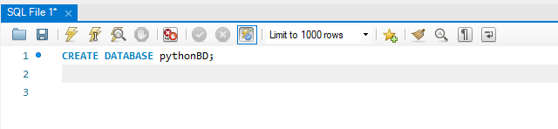

1. Borra el código anterior y copia y pega el siguiente código SQL para crear dos tablas: 'proyectos' y 'usuarios'. Nuevamente, haz clic en el icono de rayo para ejecutar las consultas:

**USE pythonBD;**

**CREATE TABLE proyectos (**

**id INT AUTO_INCREMENT PRIMARY KEY,**

**nombre VARCHAR(255) NOT NULL,**

**projectManager VARCHAR(255),**

**descripcion TEXT,**

**desarrolladores TEXT**

**);**

**CREATE TABLE usuarios (**

**id INT AUTO_INCREMENT PRIMARY KEY,**

**username VARCHAR(255) NOT NULL,**

**password VARCHAR(255) NOT NULL,**

**rol VARCHAR(255) NOT NULL**

**);**

1. Mantente en la pestaña de "Editor SQL" o "Scripting" de tu gestor de bases de datos. Elimina cualquier código existente y copia y pega las siguientes consultas SQL para insertar datos de prueba en las tablas 'proyectos' y 'usuarios'. Finalmente, haz clic en el icono de rayo o "Ejecutar":

**INSERT INTO proyectos (nombre, projectManager, descripcion, desarrolladores)**

**VALUES**

**('Datos Fiscales', 'Manuel', 'Desarrollo en Java de proyecto para la banca de BBVA', 'Dev Angel Valadez, Dev Jose Valadez'),**

**('Unified Entities', 'Jose Carbajal', 'Unificación del sistema de gestión de login dentro de la empresa', 'Dev Angel Valadez, Dev Jose Valadez, Dev Luis Benites'),**

**('Trusted Source', 'Iñaqui Perez', 'Creación de Marketplace con PHP Laravel', 'Dev Angel Valadez, Dev Jose Valadez, Dev Luis Benites, Dev Juan Gonzales');**

**-- Inserción de datos en la tabla 'usuarios'**

**INSERT INTO usuarios (username, password, rol)**

**VALUES**

**('adminuser', 'pass', 'admin');**

* Crear una base de datos (Método Sencillo) :

1. Ingresa al siguiente enlace y descargar el archivo que se encuentra en ese repositorio:

<https://github.com/JoseAngelValadezBarajas/BaseDeDatosPythonChallengue.git>

1. Abre MySQL Workbench y conéctate a tu servidor de bases de datos.

1. En el menú superior, ve a la pestaña "Server" y selecciona "Data Import" (Importación de datos). Debes seleccionar el archivo que deseas importar.

1. Haz clic en el botón "Start Import" (Iniciar importación) para comenzar el proceso de importación.

## 2.- Ejecución del proyecto Python

Requerimientos: Python Instalado en tu sistema y Node.JS

1. Clona el repositorio de Flask en tu máquina local:

**git clone** [**https://github.com/JoseAngelValadezBarajas/PythonCrudProyectosBack.git**](https://github.com/JoseAngelValadezBarajas/PythonCrudProyectosBack.git)

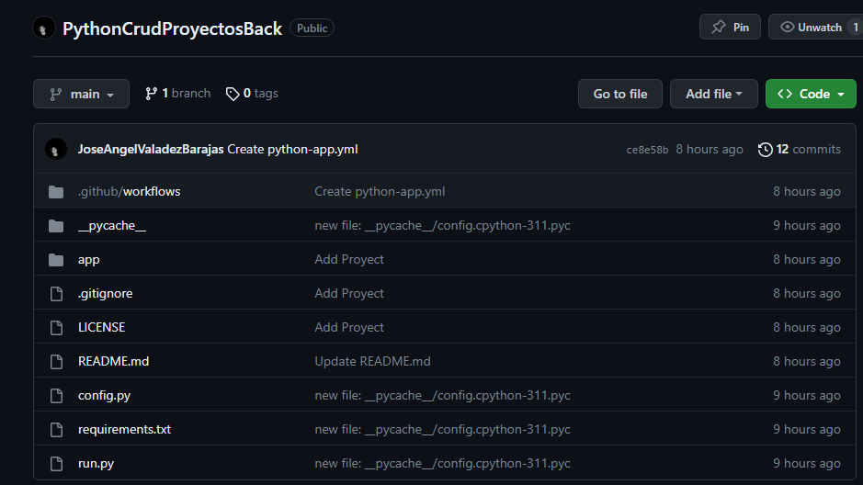

1. Instala las dependencias del proyecto Flask desde el archivo requirements.txt:

**pip install -r requirements.txt**

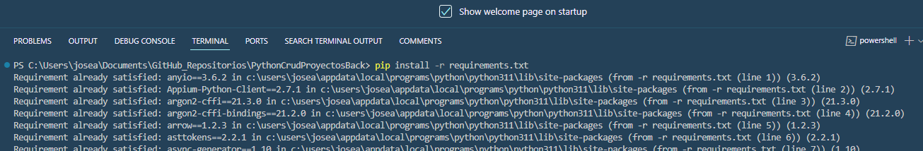

1. En el archivo config.py se encuentra un string de conexión de ejemplo, remplaza por la que la que sea en tu caso.

**SQLALCHEMY_DATABASE_URI = 'Tu Sting Va aquí, el ejemplo está dentro del Código'**

1. Ejecuta la aplicación

**python run.py**

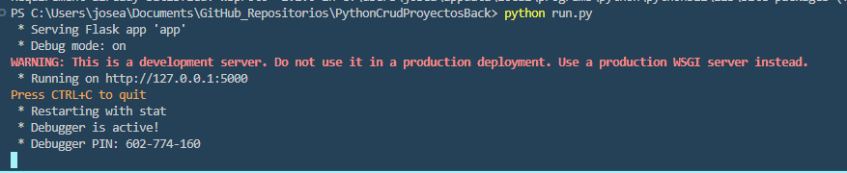

## 3.-Ejecucion del Front

1. Clona el repositorio de React en tu máquina local:

**git clone** [**https://github.com/JoseAngelValadezBarajas/ReactCrudProyectosFront.git**](https://github.com/JoseAngelValadezBarajas/ReactCrudProyectosFront.git)

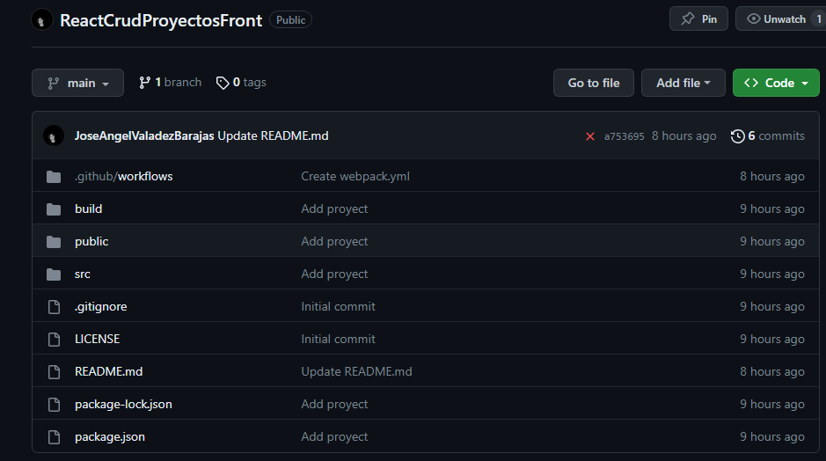

1. Dirigete a la ubicacion raiz del proyecto e Instala los paquetes

**npm install**

1. Por último inicia la app

**npm start**

Nota: Si te sale el siguiente mensaje: Would you like to run the app on another port instead?....Dale en Yes

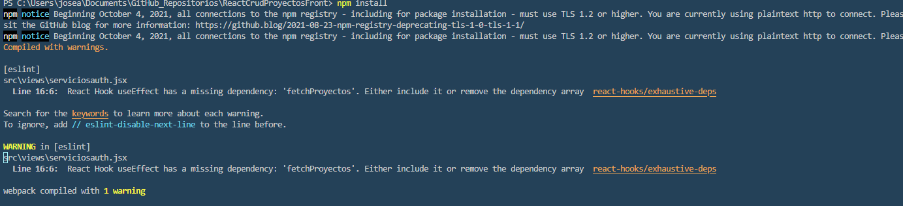

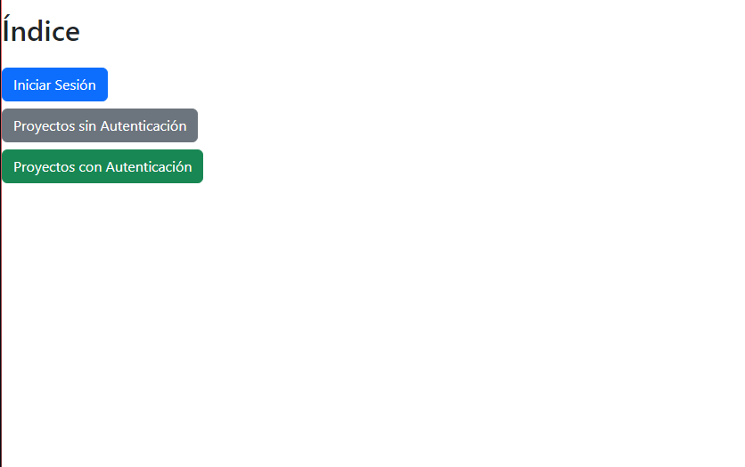

Te invitamos a revisar nuestra guía de usuario en donde podrás conocer la estructura de la pagina web.